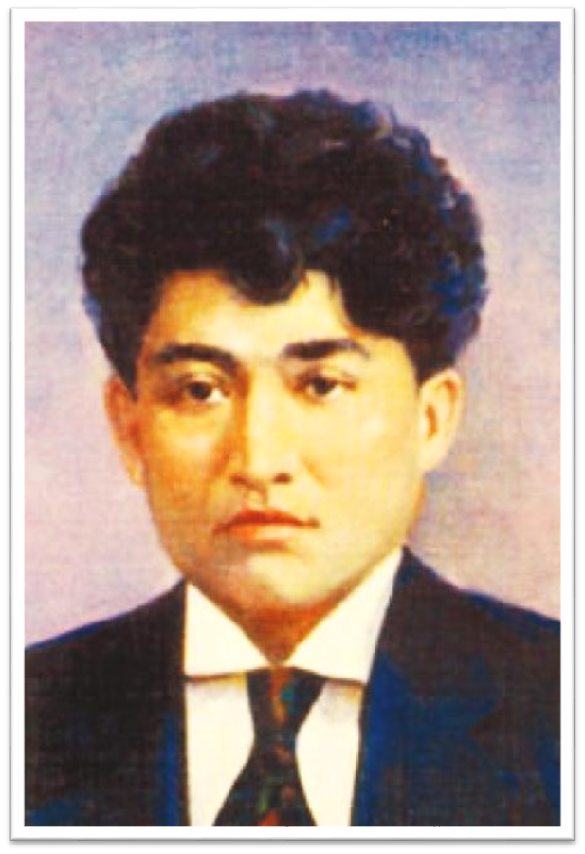

Мағжан Жұмабай
(1893 – 1938)

Өмірбаяны
Мағжан Жұмабай (Әбілмағжан) Бекенұлы (25 маусым 1893, Солтүстік Қазақстан облысы, қазіргі Мағжан Жұмабаев ауданы, Сасықкөл жағасы – 19 наурыз 1938, Алматы) – Алаш қозғалысының қайраткері, ақын, қазақ әдебиетінің жарқын жұлдызы өкілі. Атасы – Жұмабай қажы. Әкесі Бекен саудамен айналысқан дәулетті адам болған. Анасының есімі – Гүлсім. Мағжан ауыл молдасынан сауатын ашып, 1905 – 1910 жылдары Қызылжардағы (Петропавл) №1 мешіт жанында белгілі татар зиялысы, мұсылман халықтарының азаттығы жолында күрескен М.Бегишевтің ұйымдастыруымен ашылған медреседе оқыды.
Медреседе Бегишевтен Шығыс халықтарының тарихынан дәріс алды, қазақ, татар әдебиеттерін, Фирдоуси, Сағди, Хафиз, Омар Һайям, Низами, Науаи секілді шығыс ақындарының дастандарын оқып үйренді. Баспадан 1909 жылы шыққан Абай өлеңдерін оқып, “Атақты ақын, сөзі алтын хакім Абайға” деген өлең жазды. 1910 – 1913 жылдары Уфа қаласындағы “Ғалия” медресесінде білім алды. Онда татар жазушысы Ғ.Ибрагимовтен дәріс алып, белгілі қайраткер С.Жантөринмен тығыз қарым-қатынас орнатады, болашақ көрнекті жазушы Б.Майлинмен танысады. Ибрагимовтің көмегімен 1912 жылы Қазан қаласындағы Кәрімовтер баспасында “Шолпан” атты тұңғыш өлеңдер жинағы басылып шығады. “Садақ” журналын шығаруға қатысады, оған өзінің өлеңдерін жариялайды. 1913 – 1916 жылдары Омбы мұғалімдер семинариясында оқыды.
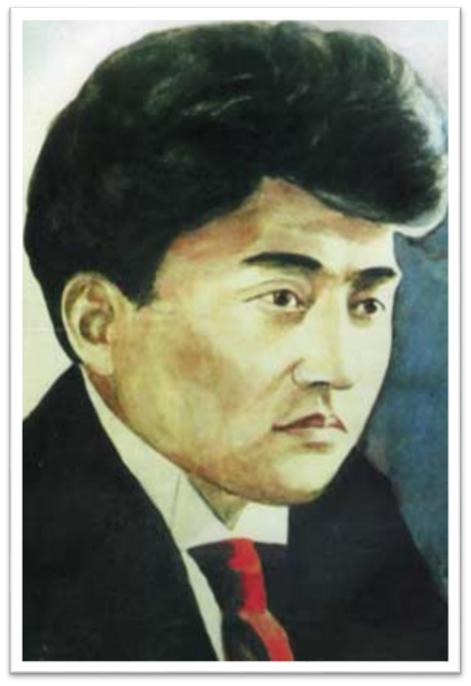
“Бірлік” ұйымы жұмысына белсене араласып, “Балапан” қолжазба журналын шығаруға қатысады. Ә.Бөкейхан, А.Байтұрсынұлы, М.Дулатұлы секілді алаш қайраткерлерімен байланыс орнатып, Қазақ газетіне өз өлеңдерін жариялайды.1917 жылы Ақпан төңкерісінен кейін қалыптасқан саяси жағдайға сай қоғамдық өмірге белсене араласып, Ақмола облыстық қазақ съезін өткізуді ұйымдастырушылардың қатарында болды. Осы жылы сәуірде Ақмола облысы қазақ комитеті құрамына сайланды. Мәскеу қаласында өткен Бүкілресейлік мұсылман съезіне қатысты. Бірінші жалпықазақ съезінің шешімі бойынша Бүкілресейлік Құрылтай жиналысына депутаттыққа кандидат ретінде ұсынылды. “Алаш” партиясының Ақмола облысының комитетінің мүшесі болды. “Үш жүз” партиясы өкілдерінің жалған айыптауымен бір айға жуық абақтыға отырып шықты. Екінші жалпықазақ съезіне делегат ретінде қатысып, онда оқу мәселесі бойынша құрылған комиссияға төрағалық етті. 1918 – 1919 жылдары Петропавл уездік земство басқармасында қызмет етті. 1919 – 1923 жылдары Ақмола губерниялық “Бостандық туы” газетінде, “Шолпан”, “Сана” журналдарында, “Ақжол” газетінде қызмет істеп жүріп, халық ағарту жұмысына белсене араласады. Сол кезеңде қалың қауымға таныс поэмасы “Батыр Баянды” жазып, жарыққа шығарады.

1923 – 1927 жылдары Мәскеуде Жоғары әдебиет-көркемөнер институтында оқиды. Онда орыс әдебиетін, Батыс Еуропа әдебиетін терең зерттеп, орыс мәдениет қайраткерлерімен жете танысып, көпшілігімен достық қарым-қатынаста болады. Мәскеуде оқып жүргенде оның шығармалары орынсыз сынға ұшырады. 1924 жылы 24 қарашада Мәскеу қаласындағы Шығыс еңбекшілері коммунистік университетінде қазақ жастарының жерлестік ұйымында жиналыс өтіп, олар Жұмабайұлының 1922 жылы қазанда, 1923 жылы Ташкентте басылып шыққан жыр жинақтарын талқыға салды. Онда ақын шығармаларын теріске шығаратын қаулы қабылданды. Бұл қаулы “Еңбекші қазақ” газетінің 1925 жылы 14 ақпандағы санында басылды. Орынсыз сыннан көңілі жабыққан ақын “Сәлем хат” деген өлең жазды. Ол “Тілші” газетінде жарияланды. “Еңбекші қазақ” газетінің 1924 жылы 19 желтоқсанындағы санында С.Мұқановтың “Сәлем хат жазған азамат Мағжан Жұмабайұлына” деген ескертпемен “Сәлемге сәлем” деген жауап өлеңі басылды. Жаңа құрылысқа, жаңа тұрмысқа қатысты нақтылы өлең жазбаса да, “уралап айқайламадың” деген кінәмен, тап күресіне белсене араласып, кедей сөзін сөйлемедің деген айыппен Жұмабайұлы қатаң сынға алынды. Жұмабайұлы 1927 – 1929 жылы Бурабайда, одан соң Қызылжарда оқытушылық қызметтер атқарады.
1929 жылы Жұмабайұлы “Алқа” атты жасырын ұйым құрғаны үшін деген айыптаулармен Мәскеудегі Бутырка түрмесіне қамалып, 10 жыл айдауға кесіледі. 1936 жылы М.Горький мен Е.Пешкованың араласуымен бостандық алып, Қазақстанға қайтады. Петропавл қаласыннда мектепте орыс тілі мен әдебиетінен сабақ беретін мұғалім болып жұмыс істейді. Көп ұзамай қалалық оқу ісінің меңгерушісі оны саяси себептерге байланысты деген айыппен мұғалімдік қызметтен босатады. 1937 жылы наурызда Жұмабайұлы Алматыға келеді. Аударма ісімен айналысады. 1938 жылы қайтадан қамауға алынып, ату жазасына кесілді.

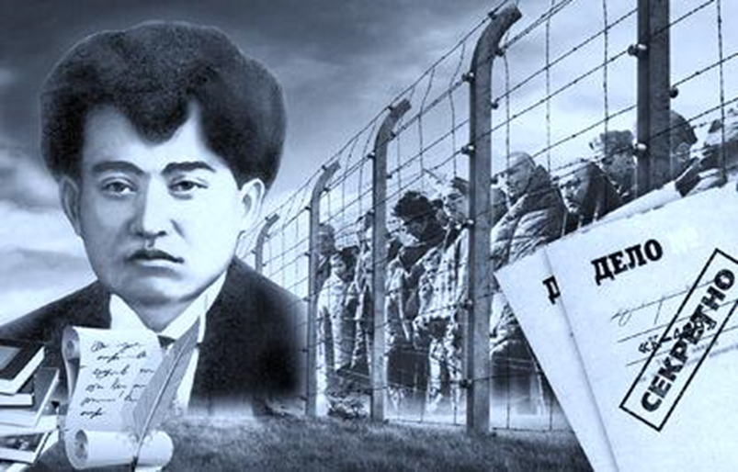

Мағжан шығармашылығы

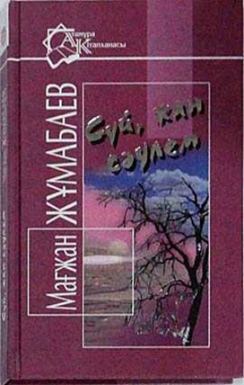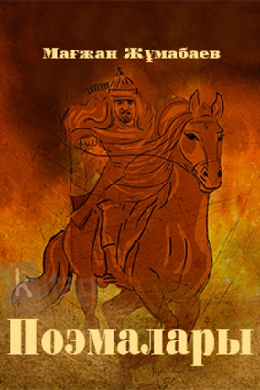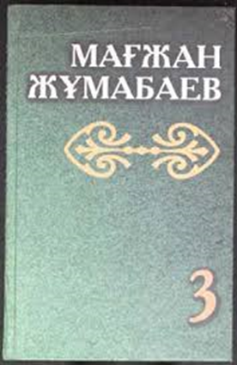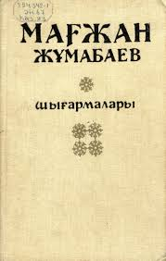

Ақын тұңғыш өлеңінен бастап әлеуметтік тақырыпқа ден қойып, ағартушылық, ұлт-азаттық, демократияшыл бағытты ұстанды. Абай поэзиясының өшпес маңызын бірден танып, оны “хакім” деп атады, ұлы ақынның “мың жыл жұтса дәмі кетпес” сөзін жаңа жағдайда ілгері дамытты, Батыс пен Шығыстың рухани қазынасын сабақтастыру негізінде қазақ поэзиясын тақырып, түр мен мазмұн жағынан байытты. Жұмабайұлы ел ішіндегі әлеуметтік мәселелерді көтерді (“Шын сорлы”), халқын өнер-білімге шақырды (“Ләззат қайда?”, “Жазғы таң”, “Өнер-білім қайтсе табылар”, “Балалық шақ”, “Қазағым”, “Қарағым”, “Осы күнгі күй”, “Мен сорлы”).

«Мағжан сыршылдығымен, суретшілдігімен, сөзге еркіндігімен, тапқырлығымен, маржандай тізілген, торғындай үлбіреген нәзік үнді күйімен, шерлі, мұңды зарымен күшті. Мағжан – алдымен сыршыл ақын. Мағжан сөзіндей тілге жұмсақ, жүрекке тиетін үлбіреген нәзік әуез қазақтың бұрынғы ақындарында болған емес. Мағжан не жазса да сырлы, көркем, сәнді жазады. Оқушының жүрегіне әсер бере алмайтын құрғақ өлеңді, жабайы жырды Мағжаннан таба алмайсыз». Жүсіпбек Аймауытов«Абай – ақылдың ақыны, ал Мағжан – ақынның ақыны». Сәбит Мұқанов «Ағылшындар үшін Шекспирдің, орыстар үшін Пушкиннің рөлі қандай болса, қазақ халқы үшін Мағжанның рөлі сондай». Әлкей МарғұланБірқатар өлеңдерін махаббат тақырыбына арнады (“Жас келін, “Зарлы сұлу”, “Сүйгеніме”, “Алданған сұлу”). Өз поэзиясының алғашқы қадамдарынан бастап ақтық демі біткенге дейін Жұмабайұлы ұлт азаттық тақырыбын үзбей толғанды, оны өз поэзиясының өзегі етті. Бүкіл халықты тап, топқа жіктемей, Қазақ елін әлемдік мәдени жетістіктерге қол жеткізуге қандай күш кедергі деген сауал қойып, оған басты кедергі – отаршылдық деген шешімге келді. Бастапқы кезде бұл тақырып туған жердің табиғатын тамашалаудан барып қайран жердің ендігі күні не болады деген уайым-қайғыға ұласады, ақыры келіп кіндік қаны тамған нулы, сулы өлкені жаулап жатқан қара шекпенді отаршылдыққа қарсы наразылық оты болып тұтанды (“Туған жерім – Сасықкөл”). Ақын халқымен бірге күйзелді, осыдан келіп романтикалық әуенге бөленген жорық идеясы туды (“Жарыма”, “Есімде... тек таң атсын”, “Жаралы жан”, “Мен жастарға сенемін”, т.б.).

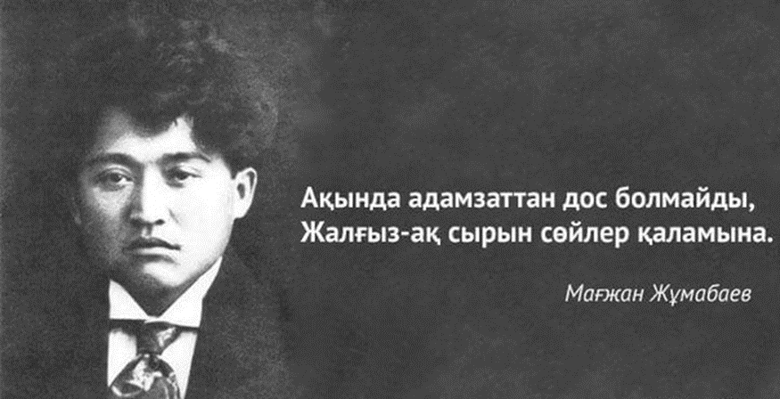

Мағжантану ғылымы

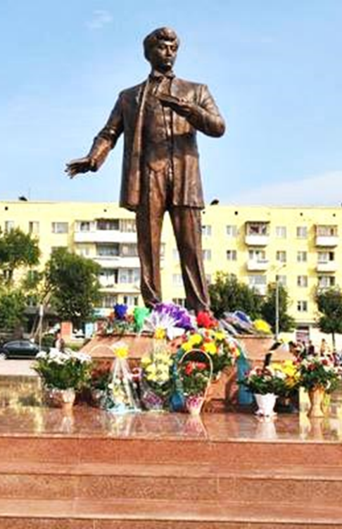
Мағжан Жұмабайұлы – философ ақын. Ақынның философиялық көзқарасы өз өлеңдерінде жақсылық пен жамандық, әділдік пен әділетсіздік тәрізді қарама-қайшылықты философиялық ұғымдарды шебер шендестіре білуінен байқалады. Ол дүниені біртұтас құбылыс ретінде алып, адамды сол ұлы табиғат, жаратылыстың бір туындысы, бөлшегі ретінде суреттейді. Табиғатсыз, жаратылыссыз адам жоқ. Ал табиғат адамсыз да күн көре береді. Бірақ сана оған бағынбайды, дене бағынса да сезім бағынбайды. Сондықтан ол бұлқынады, серпінеді, үстем болғысы келеді. Құбылыстың мәнін кең көлемде, жалпыға бірдей қалыпта тани білуде ақын, ең алдымен, ненің болса да мән-мазмұнына үңіледі, әрдайым жалпы адамзатқа тән әуенге бой ұрады, табиғаттың өз заңына ғана бағынатын құбылыстардың ішкі құпия астарын ұғынғысы келеді. Жұмабайұлының ойынша ақын деген болжап білмес жолға сапар шеккен пір, кейде жын, кейде бала, сол сапарда ол қиындықты қайыспай көтеретін, не дүниені тәрк етіп, бәрінен безінетін жан (“Қиял құлы мен бір ақын”). Ақын “Қорқыт” поэмасында философиядағы мәңгілік тақырып – өмір мен өлім мәселесін Қорқыт пен ажалдың аңдысуы түрінде суреттейді. Ажал – хақ, сондықтан да өмір жібінің түйінінде өлімді болмай қоймайтын өмір ақиқаты ретінде қабылдау қажет деп санайды ол.

Мағжан поэзиясы
Жұмабайұлы қазақ лирикасының сыршылдығын тереңдетті, адамның нәзік сезімдеріне тіл бітіре білді. Бұл қасиет оның, әсіресе, махаббат лирикасына тән (“Сүй, жан сәулем”, т.б.). Жұмабайұлы – әлемдік поэзияда экологиялық тақырыпты алғаш жырлаушылардың бірі (“Айда атыңды, Сәрсембай”, “Шойын жол”). Ол техикалық прогреске қарсы болған жоқ, оның ұлттық-мәдени, рухани дәстүрлерді бұзуына қарсы еді. Техника жетістіктерін қызыға жырлай отырып, туған жердің әсем табиғатынан айырылып қалмауға үндеді.

Мағжан поэмалары
Жұмабайұлы қазақ поэмасының баяндау стилін, шешендік мәнерін өзгерту қажет екендігін алғаш айтқандардың бірі болды. Қазақ поэмасын суреткерлік арнаға бұрды. Адам жанының, психология әлемінің құпия сырларын, иірімдерін, даму диалектикасын шеберлікпен кестелеп өрнектей білді. Жұмабайұлы поэмаларына лирикалық тереңдік пен эпикалық кең құлаштылық бірдей тән.

Жеке адам мен ұлт тағдырын драм. сюжетте үйлестіріп, көркемдік зор қуатпен жырлай білді (“Батыр Баян”, “Оқжетпестің қиясында”, “Қойлыбайдың қобызы”, “Өтірік ертегі”, “Шын ертегі”).

Ақын шығармашылығының үлкен бір арнасы – халыққа білім беру, педагогика саласы. Мектеп оқушыларына, мұғалімдерге арнап “Педагогика” (1922, 1923), “Бастауыш мектепте ана тілін оқыту жөні” (1925) еңбектерін жариялады. Ақан сері, Базар жырау, Әбубәкір Диваев туралы зерттеу еңбектер жазып, ауыз әдебиеті үлгілерін жинауға жәрдемдесті.

Мағжан публицистикасы
Жұмабайұлы аударма саласына үлкен мән берді. И.Гете, Г.Гейне, Әбу Фирас, А.В. Кольцов, М.Ю. Лермонтов, А.А. Фет, И.И. Дмитриев, И.П. Мятлов, А.А. Блок өлеңдерін, А.М. Горький, В.В. Иванов, Д.Н. Мамин-Сибиряк, т.б. әңгімелерін қазақ тіліне аударды. Таңдаулы прозалық шығармалар аударумен қоса Жұмабайұлы “Шолпанның күнәсі” әңгімесі арқылы қазақ әдебиетіне психологиялық талдау, сана ағымы әдістерін енгізді.

